Beschreibung der Lösung
Das Programm erstellt eine ASCII-Tabelle. Anfang und Ende von Spalten- sowie Zeilenendwert sind festgelegt und als Variablen gespeichert. Durch zwei while-Schleifen wird eine Tabelle erzeugt. Die innere Schleife ist für die Bildung der Spalten verantwortlich, in dem der aktuelle Spaltenwert um den Wert 24 erhöht wird. Dies geschieht bis der aktuelle Spaltenwert gleich dem Spaltenendwert ist. In dieser Schleife wird nach der Ausgabe des jeweiligen Werts auch das zugeordnete ASCII-Zeichen ausgegeben. Nach Ende der inneren Schleife wird der Zeilenwert um eins und der Spaltenendwert um 72 erhöht (So wird der Spaltenendwert aktualisiert). Am Ende der Schleife wird ein Zeilenbruch ausgegeben. Dann wiederholt sich die äußere Schleife und somit auch die innere Schleife. Dies geschieht solange, bis die End-Werte erreicht sind. Danach wird das Programm beendet.

Ablaufdiagramm
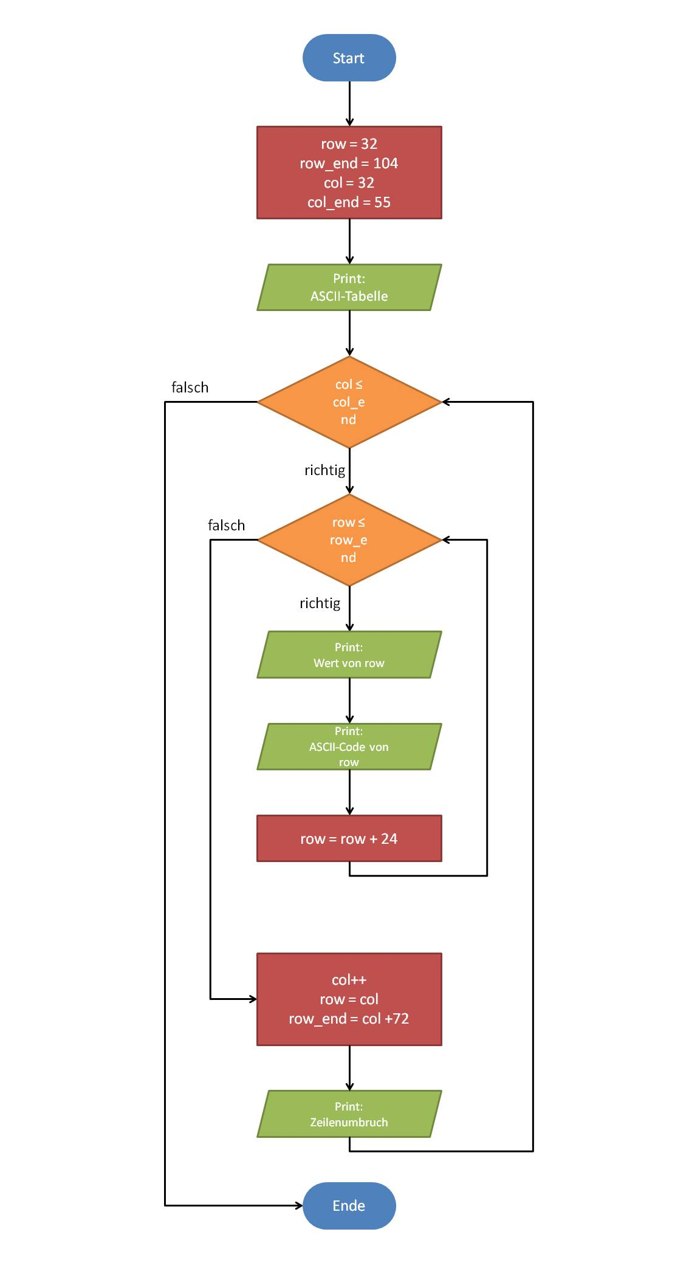

Quellcode

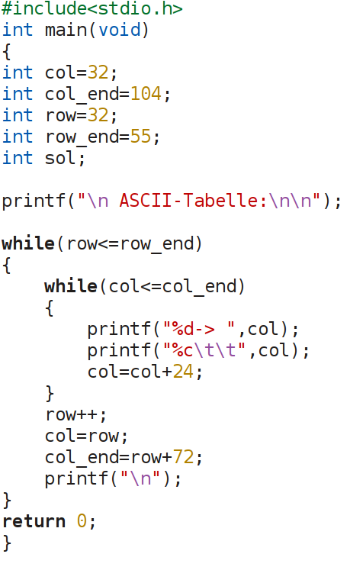

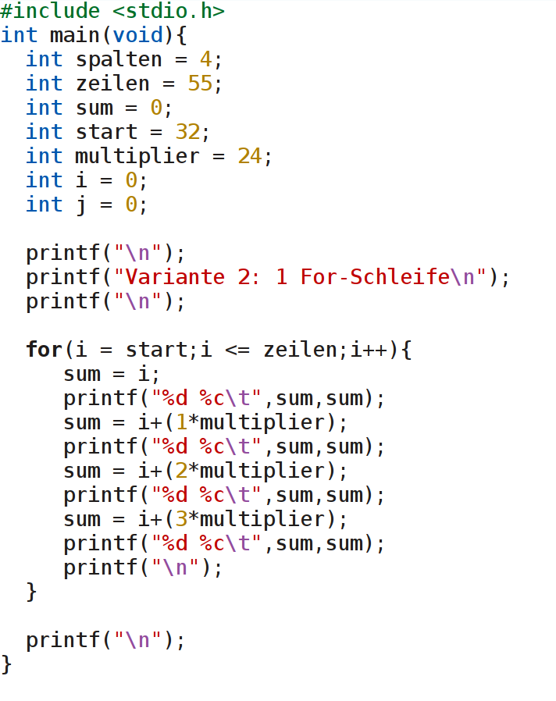

Testfälle

Das Programm gibt beim Ausführen eine 4-doppel-spaltige ASCII-Tabelle aus. Diese geht von den ASCII-Codes 32 bis 127.
